一、LINUX基础命令

1、创建文件夹 mkdir
mkdir -p ./tests/{documents,codes}
注：
-p(parents)：如果没有父目录会自动创建父目录，否则会报错。
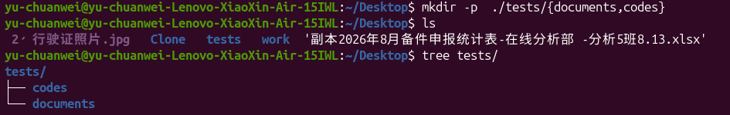

2、删除文件/文件夹 rm
rm –rf documents
注：
-r(recursive):强制的
-f(force):强制的
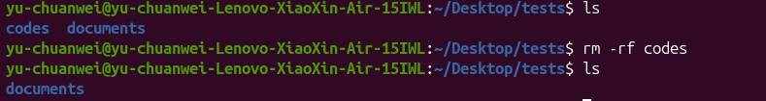

3、复制文件/文件夹 cp
cp -rfd documents/ documents_copy
注：
-r(recursive):强制的
-f(force):强制的
-d(no-dereference:不解引用)：保留软链接本身，不解引用复制真实文件，不复制它指向的真实文件，同时保留硬链接关系
-p(preserve):保留，保留文件元数据（权限、时间、所属）
-a(archive):归档，同时包含-p和-d的属性，适用于备份文件
-i(inquired):询问，表示若目标文件已经存在时，在覆盖时会先询问动作的进行
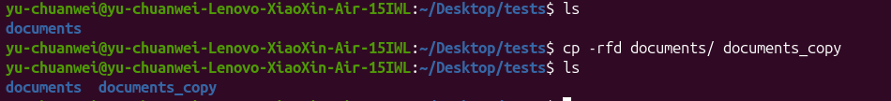

4、移动文件与目录，或更名 mv
（1）移动文件
mv codes/1.c documents/
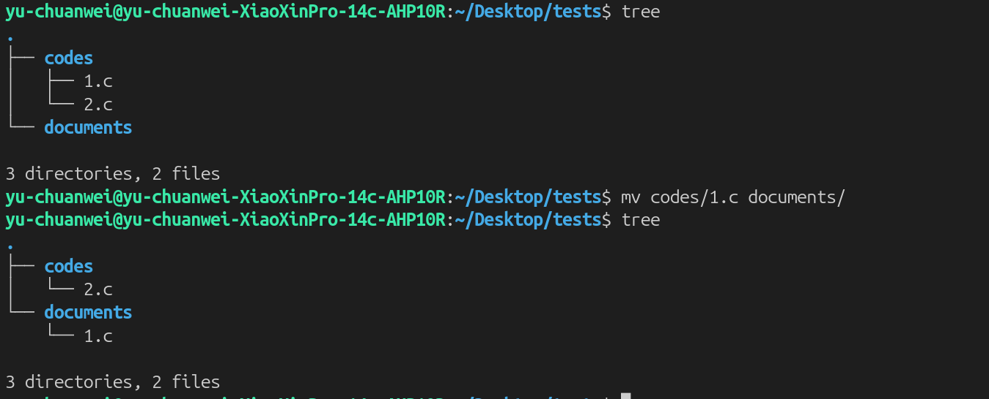
（2）修改文件名
mv 2.c 3.c
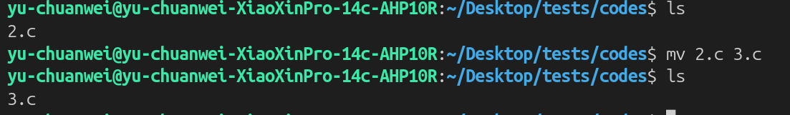

5、关机/重启
shutdown -h now 立即关机(halt:停止)
shutdown -h 1 一分钟后关机
shutdown -r now 立即重启
halt 关机
reboot 重启
sync 同步(将缓存中的内容同步到磁盘)

6、用户切换
sudo -i 在图形界面的终端中切换权限到root(输入logout退出root)

7、相对路径
./ 相对于当前目录下的路径(相对路径)
./adc 当前目录下的adc 子目录
../adc 上级目录里的adc子目录
7、绝对路径
/ 根目录
~ home目录

二、文件夹与文件的属性/权限配置和管理

1、显示文件属性 ls –l(ll)
(1)列出文件夹属性（注意命令选项要加上d才会列出文件夹属性，否则列出的是子文件的属性）
ls -ld codes
(2)列出文件属性
ls -l readme.md
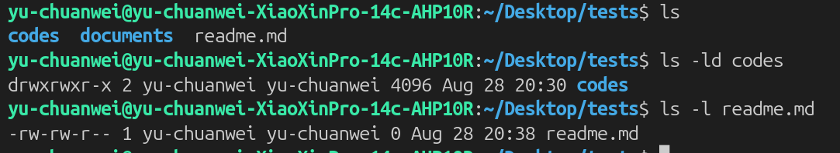
-rw-rw-r-- 1 yu-chuanwei yu-chuanwei 0 Aug 28 20:38 readme.md
解读（依次从左往右）
[权限]：-rw-rw-r--
[连接]：1，表示有1文件名连接到此节点（i-node）
[所有者]：yu-chuanwei
[用户组]：yu-chuanwei
[文件容量]：0,默认单位为B（字节）
[修改日期]：Aug 28 20:38
[文件名]：readme.md
文件权限：
首字符：目录（d）,文件（-）,连接文件（l）,设备文件中可供存储的接口设备（b），
设备文件中的串行端口设备键盘、鼠标等（c）.
权限组合：均为r w x参数的组合，r—可读，w—可写，x—可执行，- —无权限
（10字符，1+3组，每组3字符）
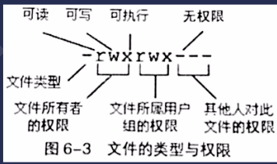

2、改变文件所属用户组 chgrp
注：chgrp(用户组必须存在于 /etc/group)
chgrp yu-chuanwei test.c
将test.c文件的所属用户组改为yu-chuanwei
chgrp yu-chuanwei -R codes
将codes文件夹及子目录的所属用户组改为yu-chuanwei，R(Recursive):递归
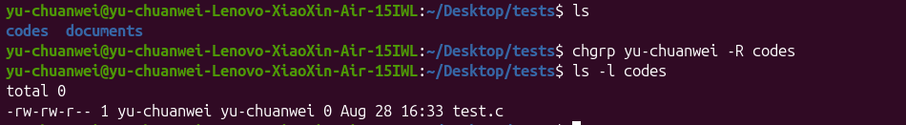

3、改变文件所有者 chown
注：chown(被改变的用户必须要在/etc/passwd文件内有记录),用法类似chgrp.
(1)chown -R yu-chuanwei codes/
将codes文件夹及子目录的所有者改为yu-chuanwei
-R(Recursive):递归地
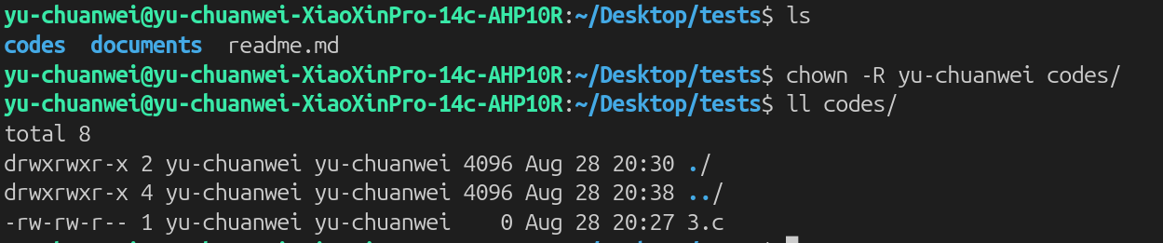
(2) chown -R yu-chuanwei:yu-chuanwei codes/
将codes文件夹及子目录的所有者和文件所属用户组改为yu-chuanwei,第一个yu-chuanwei是所有者，第二个yu-chuanwei为用户组。

4、改变文件权限 chmod

(1)数字类型
Linux基本文件权限共9个（3+3+3）
owner group others每组各自有自己的rwx权限
各权限分数对照为
r：4
w：2
x：1
-：0
每组各自三个权限分数累加可得三位权限数字
如“-rwxrwx---”为
owner: rwx:4+2+1 = 7
group:rwx:4+2+1 = 7
others:---:0+0+0 = 0
故该文件权限数字为770

chmod 777 readme.md
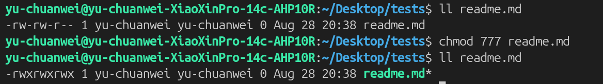

(2)符号类型
用户：u(users)，g(group)，o(others)，a(all)
操作符：+（加入），-（除去），=（设置）
权限：r,w,x
用法：
chmod u+x run.sh # 给文件所有者添加执行权限
chmod g-w test.txt # 移除所属组用户的写入权限
chmod a+r log.txt # 给所有用户添加读取权限
